ΥΠ. ΕΡΓΑΣΙΑΣ: ελαφρυνσεις εισφορων μη μισθωτων
Δελτίο Τύπου
Αθήνα, 10-09-2018
Μετά την ασφαλιστική μεταρρύθμιση του 2016 οι ελεύθεροι επαγγελματίες, οι αυτοαπασχολούμενοι και οι αγρότες καταβάλλουν, ήδη από την 1/1/2017, ασφαλιστικές εισφορές στη βάση των πραγματικών οικονομικών τους δυνατοτήτων και όχι επί αυθαίρετα καθορισμένων ασφαλιστικών κλάσεων, που δεν είχαν καμία σχέση με την πραγματική κατάσταση των ασφαλισμένων. Με βάση τα επίσημα στοιχεία, το 88% των ελευθέρων επαγγελματιών, αυτοαπασχολουμένων και αγροτών καταβάλλει πλέον μικρότερες εισφορές από αυτές που κατέβαλε με το παλαιό σύστημα.
Έχοντας κερδίσει το στοίχημα της βιωσιμότητας του ασφαλιστικού αλλά και χάρη στην καλή πορεία των δημόσιων οικονομικών, η Κυβέρνηση προχωρά στο επόμενο βήμα.
Στην ελάφρυνση των εισφορών για κύρια, επικουρική σύνταξη και εφάπαξ, συνολικά για 250.000 μη μισθωτούς.
Συγκεκριμένα, από την 1/1/2019, διατηρώντας την ελάχιστη εισφορά για την κύρια σύνταξη (117,2 ευρώ για ελεύθερους επαγγελματίες και αυτοαπασχολούμενους και 74 ευρώ για αγρότες):
- Η ασφαλιστική εισφορά για κύρια σύνταξη των ελεύθερων επαγγελματιών και αυτοαπασχολούμενων, μειώνεται κατά 33,3%, από 20% που είναι σήμερα στο 13,33% (όσο δηλαδή η εργοδοτική εισφορά στην περίπτωση των μισθωτών).
- Η ασφαλιστική εισφορά για κύρια σύνταξη των αγροτών μειώνεται, επίσης, κατά 33,3%, στο 12% από 18% που θα ήταν την 1/1/2019.
- Επιπλέον, για τους αυτοαπασχολούμενους επιστήμονες μηχανικούς, δικηγόρους και γιατρούς, το ασφάλιστρο για επικουρική σύνταξη και εφάπαξ θα υπολογίζεται στην ελάχιστη βάση υπολογισμού. Αυτό σημαίνει ότι, ανεξαρτήτως εισοδήματος, η εισφορά δεν θα ξεπερνά το ελάχιστο που ισχύει σήμερα των 64,5 ευρώ/μήνα. Πρόκειται για μια ακόμα παρέμβαση που θα ελαφρύνει ουσιαστικά τους αυτοαπασχολούμενους επιστήμονες και θα αυξήσει το πραγματικά διαθέσιμο εισόδημά τους.
Αφήνοντας πίσω τα ελλείμματα και την αβεβαιότητα, οι προοπτικές που ανοίγονται για το δημόσιο σύστημα κοινωνικής ασφάλισης προοιωνίζονται μόνο θετικές παρεμβάσεις για τους ασφαλισμένους. Η ανάκτηση της αξιοπιστίας και της εμπιστοσύνης των πολιτών απέναντι στην κοινωνική ασφάλιση αποτελεί το καλύτερο εχέγγυο σε όσους λειτουργούν υπονομευτικά απέναντι στο δημόσιο σύστημα κοινωνικής ασφάλισης και επιδιώκουν την επικράτηση των ιδιωτικών κριτηρίων στο ασφαλιστικό σύστημα.

ΕΛΕΥΘΕΡΟΙ ΕΠΑΓΓΕΛΜΑΤΙΕΣ
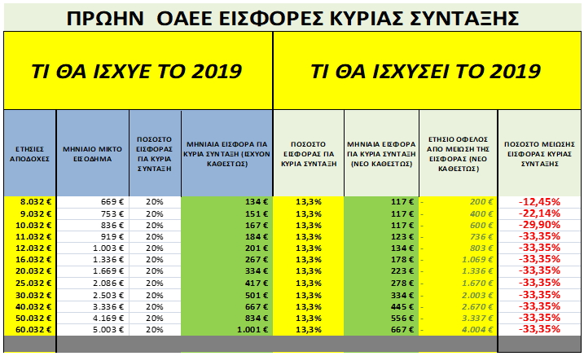
ΕΠΙΣΤΗΜΟΝΕΣ – ΔΙΚΗΓΟΡΟΙ ΚΑΙ ΜΗΧΑΝΙΚΟΙ
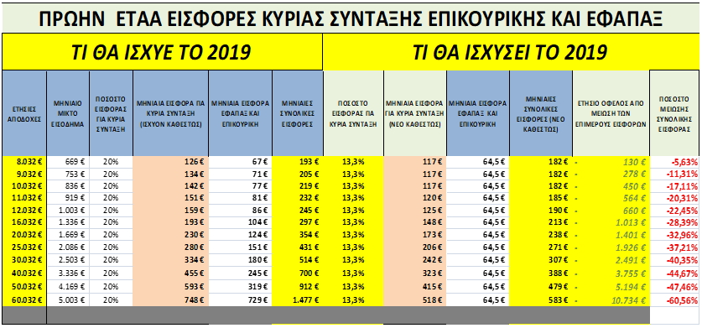
ΕΠΙΣΤΗΜΟΝΕΣ – ΓΙΑΤΡΟΙ
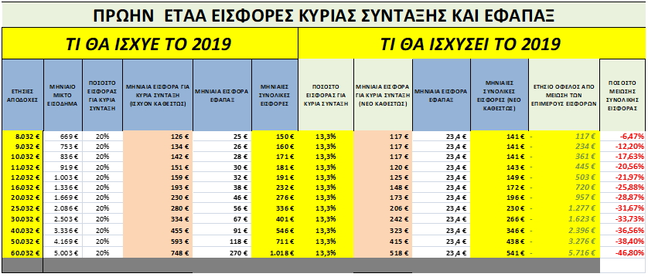
ΑΓΡΟΤΕΣ
